# 목표

* ChatGPT 를 활용하여

Face Swapping App 및 실습 교제 작성

DeepFake 분야 역량 강화

저작권, 초상권 침해하지 않는 Test Data(가상의 얼굴들) 확보

# 활용 기술

* OpenCV, InsightFace, CodeFormer, Stable Diffusion

# 과제 요약

* Image, Video 에서 얼굴을 탐지(Detection) -> Recognition(인식) -> Swapping(교체) -> Restoration(복원) 하는 library 및 실습 교제(jupyter notebook 파일) 제작

# 기능 요약

### Face Swapping with InsightFace and CodeFormer

1. **Detection (탐지)**:
   * **InsightFace**를 사용하여 입력 이미지에서 얼굴을 탐지합니다.
   * InsightFace의 얼굴 탐지 모델은 얼굴의 경계 박스를 추출하여, 이미지 내에서 얼굴의 위치를 파악합니다.
2. **Recognition (인식)**:
   * **InsightFace**의 얼굴 인식 모델을 통해 얼굴의 랜드마크(눈, 코, 입 등)를 추출하고, 이를 사용하여 얼굴의 자세와 특징을 분석합니다.
   * 랜드마크를 기반으로 얼굴의 위치와 각도를 파악하고, 얼굴 간의 정밀한 매칭을 준비합니다.
3. **Swapping (교체)**:
   * **InsightFace**의 얼굴 교체 알고리즘을 통해 소스 얼굴을 대상 이미지의 얼굴과 맞춰서 교체합니다.
   * 랜드마크 기반 매칭을 사용해 두 얼굴의 크기, 각도, 위치를 조정하고, 자연스럽게 얼굴을 정렬합니다.
   * 얼굴의 피부 톤과 텍스처도 함께 교체하여 자연스러운 교체가 이루어지도록 합니다.
4. **Restoration (복원)**:
   * **CodeFormer**를 사용하여 얼굴 교체 후 생길 수 있는 왜곡을 복구하고, 이미지의 품질을 개선합니다.
   * CodeFormer는 교체된 얼굴의 디테일을 복원하며, 텍스처와 색감을 조정하여 더욱 자연스러운 결과를 만듭니다.

# 기능 활용 예시

1. Face Detection & Face Recognition

찾을 얼굴 이미지

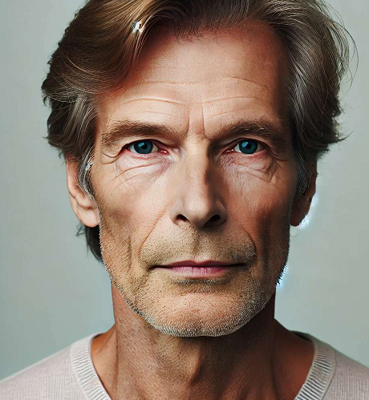

얼굴 별 유사도 (1에 가까울수록 유사성이 높음)

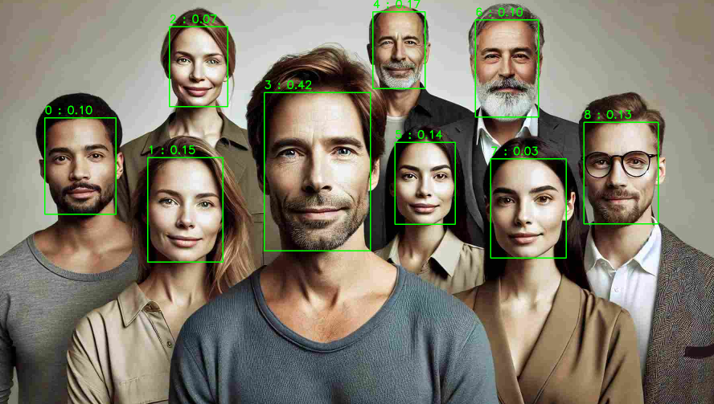

1. Face Swap & Face Restore

바꿀 얼굴 이미지



실행 결과 (원본 이미지 -> Swap된 이미지 -> 복구된 이미지)

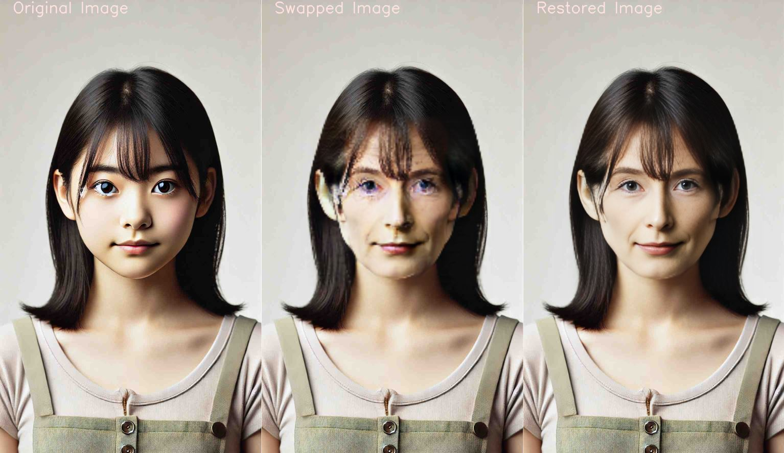

1. 동영상에서 특정 인물을 찾아 얼굴 바꾸기

찾을 얼굴 이미지(뉴진스 하니)

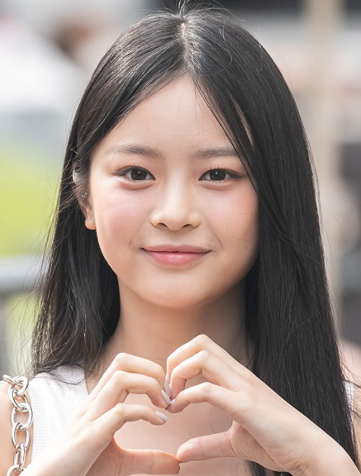

바꿀 얼굴 이미지



실행 결과

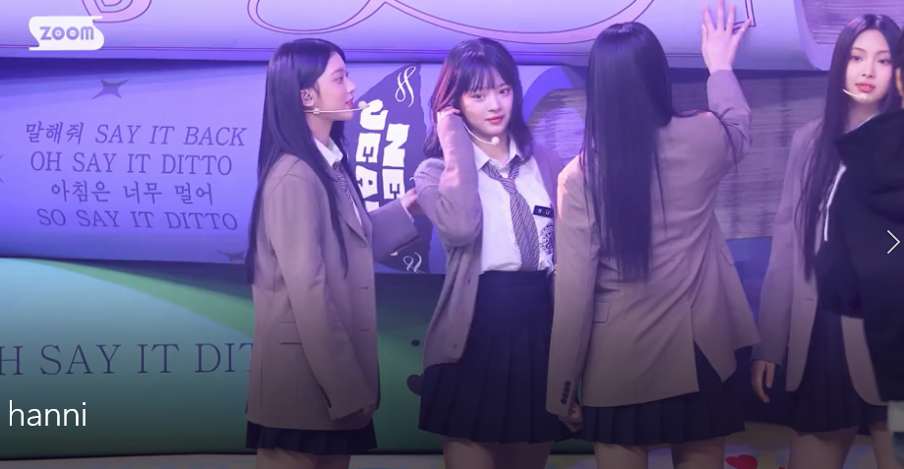

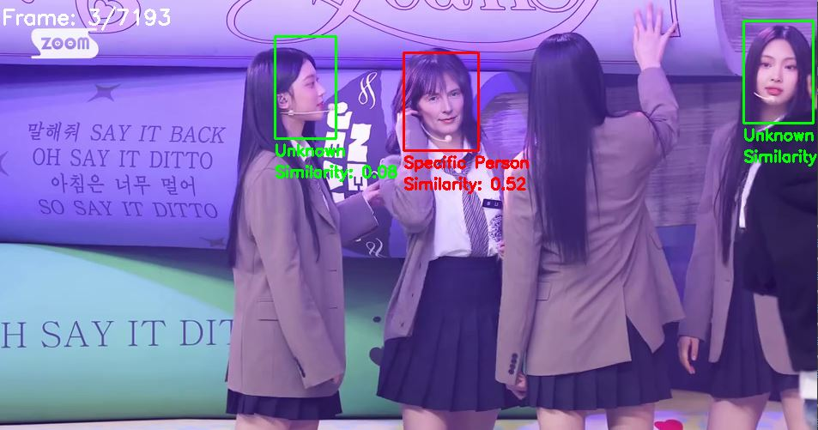

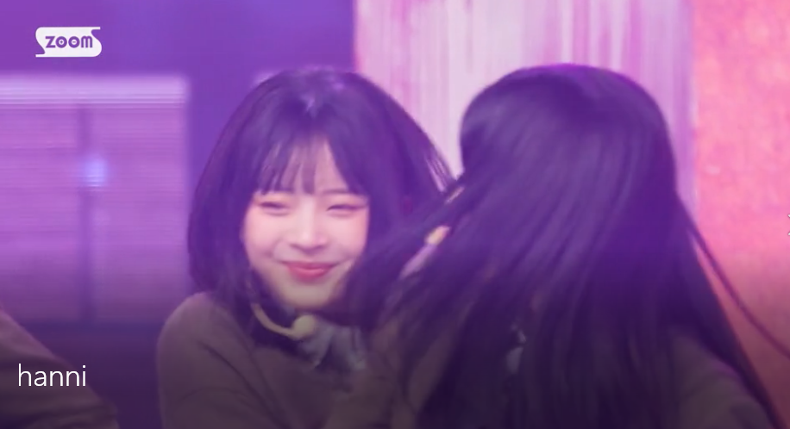

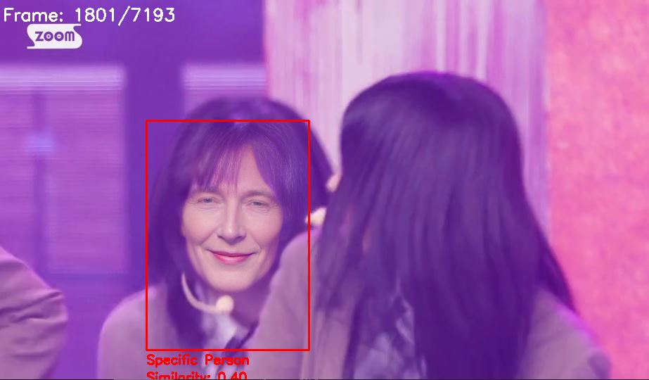

# ChatGPT 활용 예시

1. AI 얼굴 데이터 요청

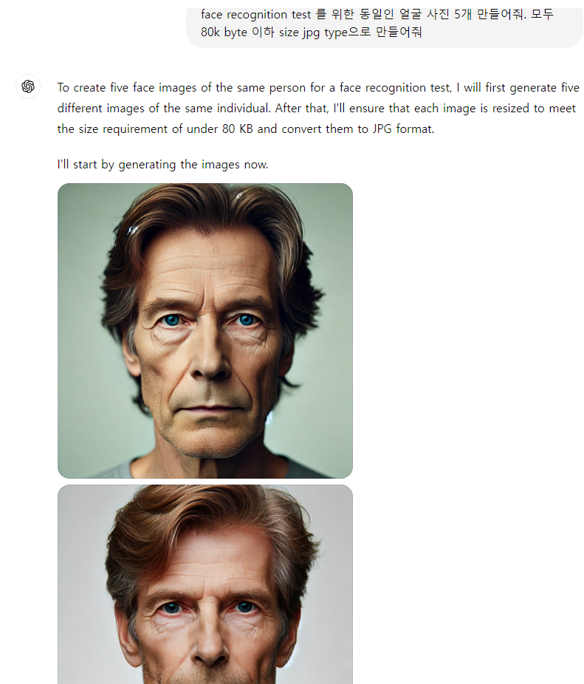

1. Code Assistant 로 활용

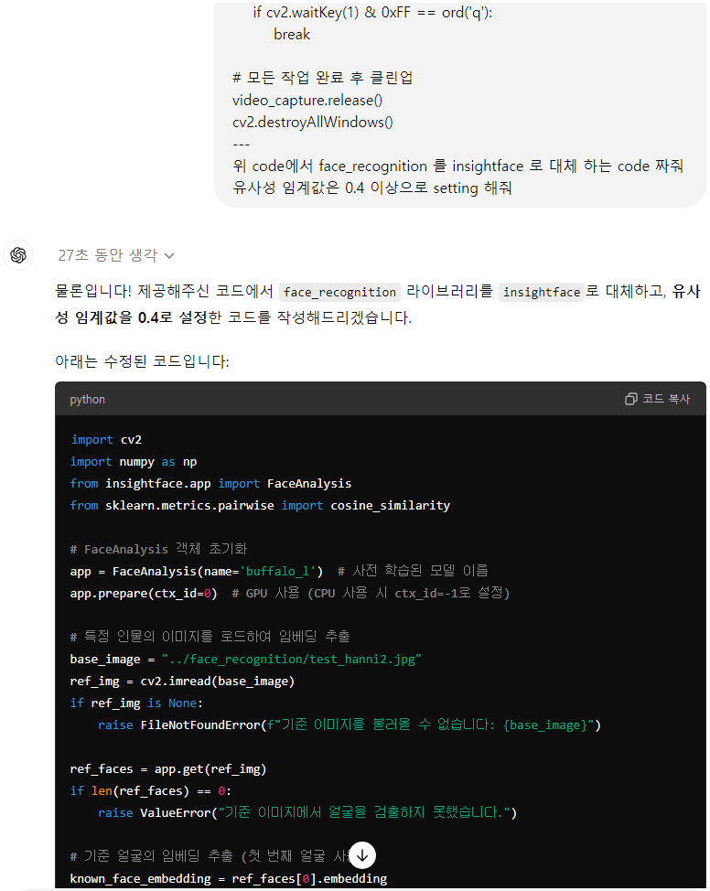

1. 친절하고 똑똑한 전문가로 활용

